

TP2 –

APPLICATIONS

WEB

ABSTRACT

Document d’analyse pour approbation du tp2

Daniil Sirbu & Dylan Apardian

Nom 1 Daniil Sirbu

DA 1 1935061

Nom 2 Dylan Apardian

DA 2 1947376

Travail d’équipe

**Table des matières**

**TP2 – APPLICATION WEB – LIVRABLE 1****2**

CONSIGNES : 2

NATURE DU PROJET 2

MODÈLE DE DONNÉES LOGIQUE 3

CLÉ DE LECTURE DU MODÈLE DE DONNÉES 3

CROQUIS D’ÉCRANS 4

*L’accueil**4*

*Le* *portefeuille* *5*

RÉFÉRENCE 5

1

TP2 – Application Web – Livrable 1

Nature du projet

Notre projet est un site web de pari sur des équipes de soccer. On peut acheter des tickets (5$) par ticket. Ensuite, selon l’équipe sur laquelle on pari le ticket a une certaine côte par exemple (x10) si l’équipe est beaucoup plus désavantagée contre l’équipe adverse ou (x1.05) si c’est le contraire. La côte va être définie selon un classement et la popularité des équipes. Si une équipe gagne contre une autre équipe elle monte en classement et vice versa. Il y a 4 paris disponibles victoire/défaite, nombre de buts d’une équipe, s’il y a un carton jaune et s’il y a un carton rouge pour une équipe.

2

Modèle de données logique

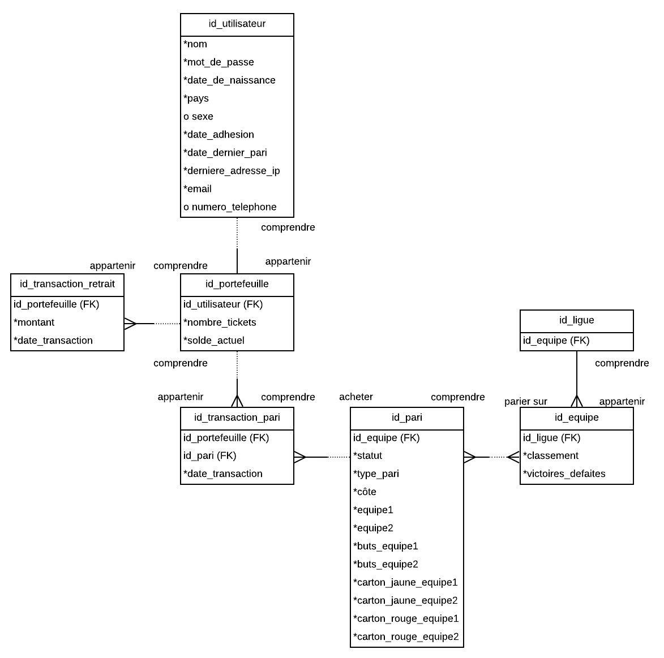

­­­­­

Il y a 7 entités nécessaires afin que le backend notre site web marche bien. On a besoin l’entité de l’utilisateur qui contient leur nom, mot de passe, date de naissance, pays, sexe, date d'adhésion, date du dernier pari, dernière adresse-IP, email, numéro de téléphone. L’entité du portefeuille avec les dernières transactions, nombre de tickets, solde actuel. L’entité de la transaction de retrait qui permet de retirer l’argent du portefeuille avec le montant et la date de transaction. L’entité de la transaction de pari qui permet d’acheter des paris avec la date de la transaction. L’entité des paris qui contient leur statut : disponible/non-disponible/terminé(gagné)/terminé(perdu), le type du pari (gagnant/perdant, nombre de buts, carton jaune et carton rouge) et la côte. L’entité des équipes qui contient leur classement, leur victoires/défaites, cartons jaunes/cartons rouges de l’équipe. L’entité de la ligue qui contient les équipes dans la ligue.

Clé de lecture du modèle de données

* Un utilisateur peut comprendre un portefeuille / Un portefeuille doit appartenir à un utilisateur
* Une transaction de retrait doit appartenir à un portefeuille / Un portefeuille peut avoir plusieurs transactions de retraits
* Une transaction de pari doit appartenir à un portefeuille / Un portefeuille peut avoir plusieurs transactions de paris
* Une transaction de pari doit comprendre un pari / Un pari peut être acheté grâce à plusieurs transactions paris
* Un pari doit comprendre au moins une équipe / On peut parier sur plusieurs équipes avec plusieurs paris
* Une équipe doit appartenir à une ligue / Une ligue doit comprendre plusieurs équipes

Croquis d’écrans

Accueil

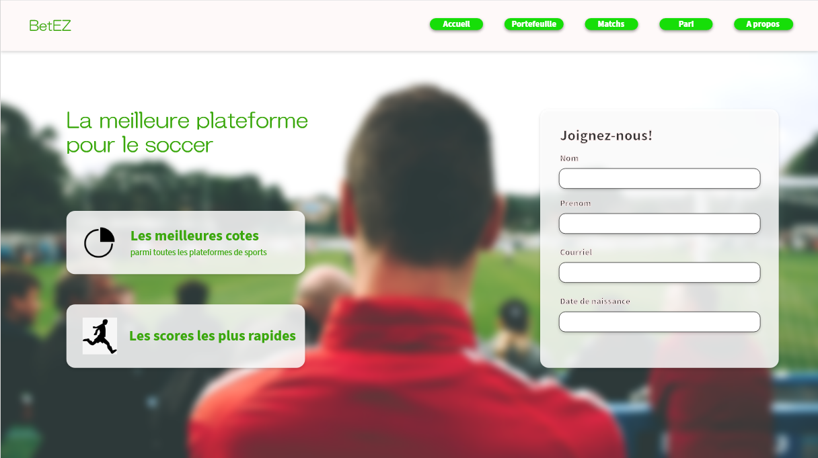

L’écran d’accueil est la page d’entrée vers le site, elle doit porter notre message : La meilleure plateforme pour le soccer avec nos avantages. Elle contiendra le bouton de création de compte, le login et le menu vers les autres pages du site, elle doit être conviviale et facile à utiliser.

4

Le portefeuille

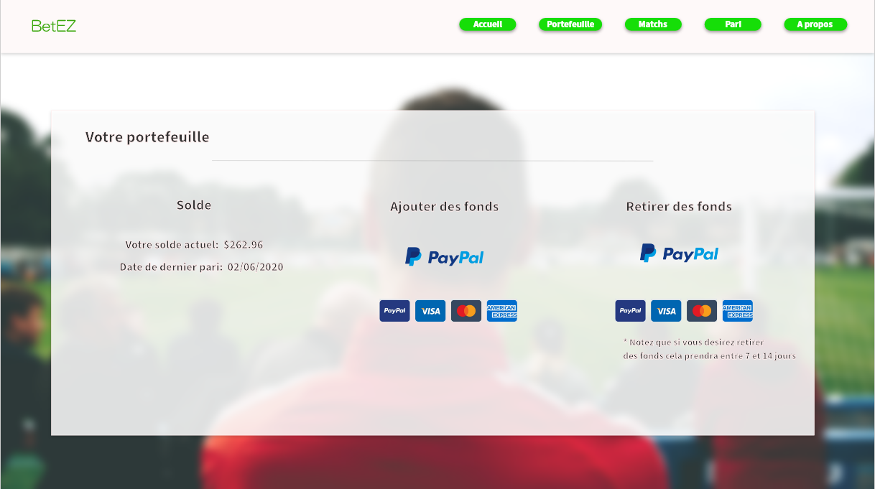

Dans notre portefeuille on pourrait voir notre solde, ajouter des fonds, retirer des fonds et voir nos dernières transactions.

Les Matchs

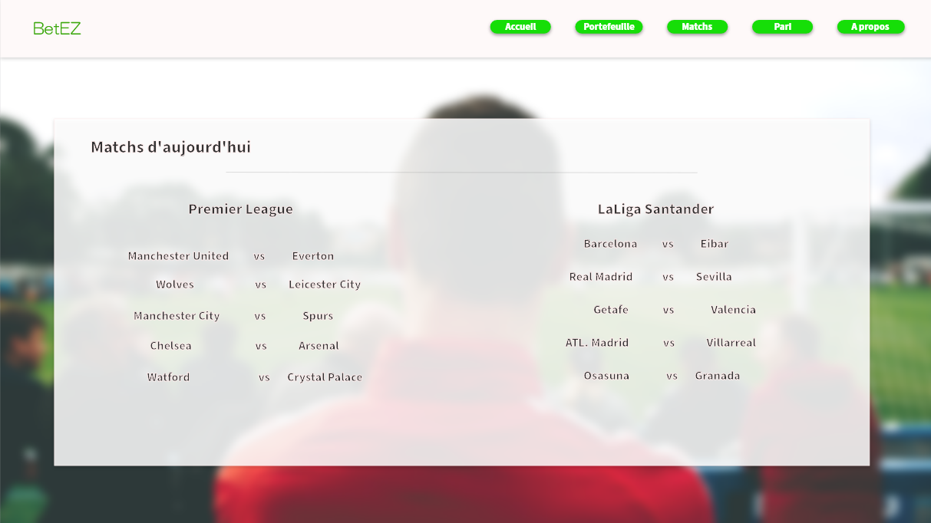

Dans la page de match on peut voir tous les matchs ou les paris sont disponibles dans une ligue

Les Pari

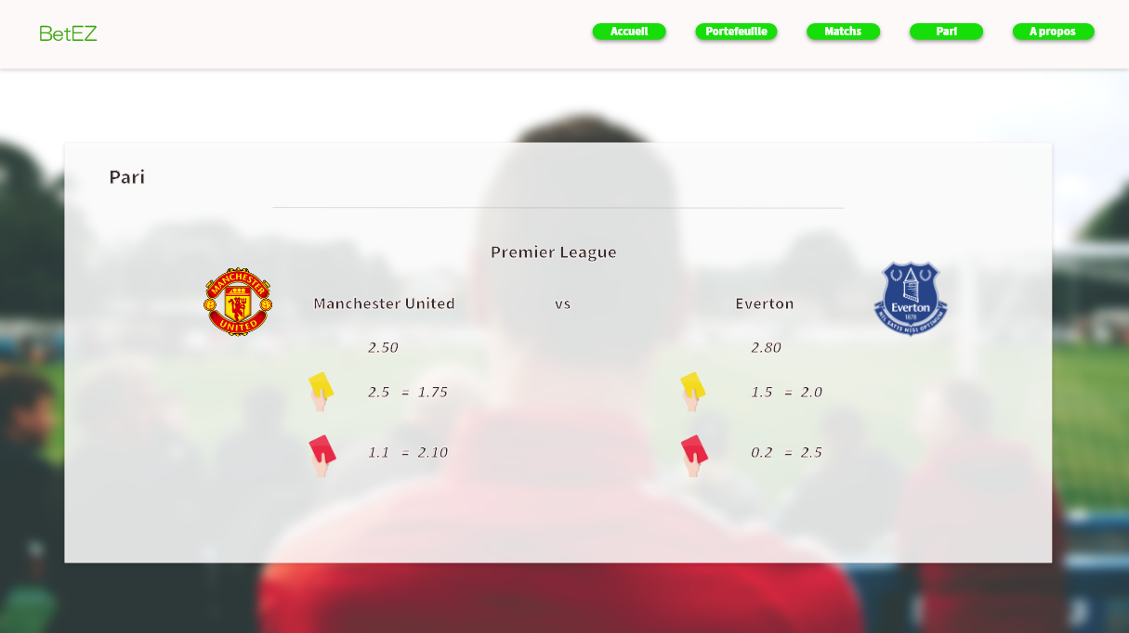

Dans la page pari on peut voir les deux équipes avec une cote pour chaque option de pari. Il y a 4 options de paris disponibles victoire/défaite, nombre de buts d’une équipe, s’il y a un carton jaune et s’il y a un carton rouge pour une équipe.

A propos

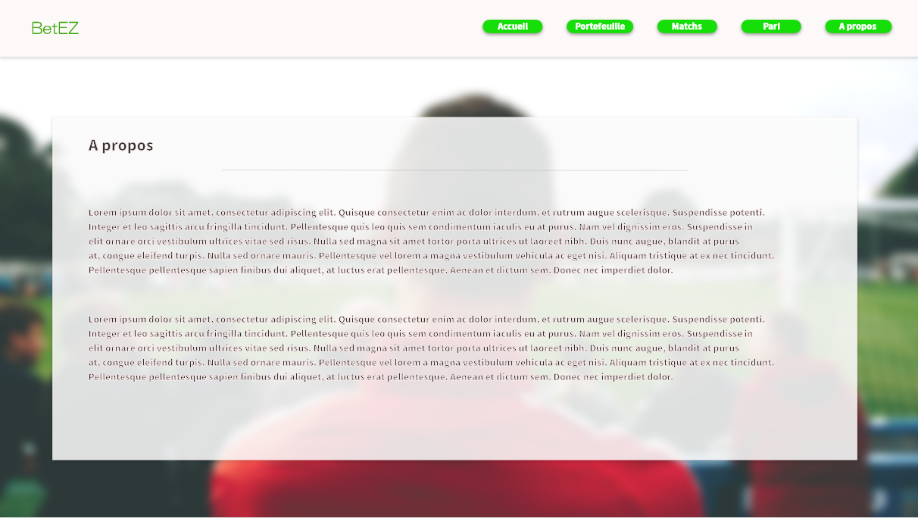

Dans la page « À propos » on peut voir la description de notre compagnie avec les différentes façons de nous contacter